Ontwerpdocument beheerapplicatie - IProject

Versie 0.1

**HOGESCHOOL** VAN ARNHEM EN NIJMEGEN

27 november 2014



**Collaborators:**

Justin Klaassen     526600        Opdrachtgever: Anton Mijnder, iConcepts

Koen van Keulen    452736        Procesbegeleider: Ronald Westerbeek

Xander de Kievit     525510        Professional  skills  begeleider: Nils Bijleveld

Nico Haverdil         523787 Productbegeleider: Arnoud van Bers

Dick Pino         544323

Sven Olderaan     520669

**Revisie beheer**

**Versie Activiteit Datum**

0.l Ontwerpdocument 27-11-2014

Inhoudsopgave

Inleiding 3

Doelgroep 3

Requirements 4

Use cases 5

Gebruikersgegevens bewerken 6

Verkopersaccount afrukken 7

Veilingen aanpassen 8

Categorieën aanpassen 9

Geheime vragen aanpassen 10

Looptijden aanpassen 11

Financiële overzichten 12

Sitemap 13

Wireframes 14

Menu 15

Gebruikersoverzicht 15

Veilingoverzicht 16

Instellingen aanpassen 16

Financiële overzichten 17

Printscherm verkopersaccount 17

Aanpasscherm gebruiker 18

Veilingen aanpassen 19

Categorieën 20

Geheime vraag 20

Looptijden 21

Financieel maandoverzicht 21

Financieel jaaroverzicht 22

# Inleiding

In dit document wordt het ontwerp van de beheerapplicatie behandeld. Met deze beheerapplicatie is het mogelijk om op een efficiënte en veilige manier de database te beheren. Met de ontwerpen wordt vervolgens de beheerapplicatie gemaakt in MS Acces 2010. De ontwerpen worden gemaakt in Balsamiq. De sitemapping zal ontworpen worden in Visio. In dit verslag komen de volgende onderdelen aan bod:

* Doelgroep
* Requirements
* Use cases
* Sitemap
* Wireframes

Doelgroep  
  
De doelgroep van de beheerapplicatie zijn de medewerkers van iConcepts. Zij zullen het beheer van de website doen. Dit betekend dat de beheerapplicatie er zakelijk uit moet zien. Daarnaast zal de applicatie gemaakt worden in de stijl van iConcepts.

Doordat de medewerkers geen kennis hebben van databases is het zaak om het beheer met de applicatie zo eenvoudig mogelijk te maken.

# Requirements

In dit hoofdstuk worden de requirements behandeld. Deze requirements voor de beheerapplicatie zijn uit het plan van aanpak gehaald. Van deze requirements zijn vervolgens use cases opgesteld.  
Bij de requirements is weergegeven welke pagina in de sitemap de requirement afdekt.

|  |  |
| --- | --- |
| Requirements | MoSCoW |
| Veilingen inzien en beheren | M |
| De applicatie kan verkoperaccounts verificatiebrief genereren | M |
| Gebruikers beheren (verwijderen/bannen) | M |
| De applicatie kan financiële overzichten genereren | S |
| De rubrieken op de site kunnen worden beheerd | M |
| Looptijden toevoegen en verwijderen | S |
| De applicatie moet de geheime vragen kunnen aanpassen | M |

De requirement “Veilingen inzien en beheren” bestaat uit het aanpassen en het verwijderen ervan. Dit scherm moet alle informatie dekken dat ook op de website te vinden is. In appendix C van de casus staat duidelijk omschreven en verwoord wat dit inhoudt.

“Gebruikers beheren” houdt in dat er een duidelijk overzicht is van gebruikers en dat deze verwijderbaar moeten zijn.

Om de requirement “looptijden toevoegen en verwijderen” te realiseren zal er een kleine aanpassing in het database model nodig zijn. Een extra tabel waarin de verschillende looptijden staan zal worden toegevoegd. Dit maakt het mogelijk om later nog extra looptijden toe te voegen en weg te halen. Omdat het niet veel tijd kost staat deze ook als ‘should’ beschreven.

# Use cases

In dit hoofdstuk worden de use cases behandeld. Deze use cases zijn opgesteld vanuit de requirements uit voorgaand hoofdstuk. Voor iedere requirement is een use case opgesteld.

Door middel van deze use cases wordt duidelijk wat de applicatie allemaal moet kunnen.

## Gebruikersgegevens bewerken

|  |  |
| --- | --- |
| ***Use Case:* Gebruikersgegevens bewerken** | |
| ***Purpose:* De beheerder kan gebruikersgegevens wijzigen.** | |
| ***Description of use case:* De beheerder kan d.m.v. de applicatie de huidige gebruikersgegevens wijzigen of de gebruiker verwijderen aan de hand van een overzicht.** | |
| ***Primary actor*: Beheerder**  ***Secondary actor***: **-** | |
| ***Stakeholders and interests*: Beheerder, gebruiker, iConcepts** | |
| ***Preconditions*: Gebruiker is geregistreerd.** | |
| ***Postconditions (Success Guarantee)*: Wijzigingen zijn opgeslagen in de database.** | |
| ***Basic Flow (Main Success Scenario)*** | |
| ***Actor action*** | ***System responsibility*** |
| 1. Beheerder opent gebruikersoverzicht. | 2. Applicatie geeft gebruikersoverzicht weer. |
| 3. Beheerder zoekt naar gebruiker. | 4. Applicatie geeft resultaten weer. |
| 5. Beheerder selecteert gebruiker om aan te passen. |  |
| 6. Beheerder opent aanpasscherm. | 7. Applicatie geeft aanpasscherm weer. |
| 8. Beheerder past gebruikersgegevens aan. |  |
| 9. Beheerder slaat aanpassingen op. | 10. De aanpassingen worden opgeslagen in de database. |
| ***Alternative flows*:**  **8a. Beheerder kiest optie om gebruiker te verwijderen.** | |

## Verkopersaccount afrukken

|  |  |
| --- | --- |
| ***Use Case:* Verificatiebericht verkopersaccount afdrukken** | |
| ***Purpose:* De beheerder kan een brief uitprinten voor de gebruiker, zodat de gebruiker d.m.v. die brief een verkopersaccount kan registreren.** | |
| ***Description of use case:* De beheerder print een brief uit voor de gebruiker, deze brief bevat informatie voor het registreren van een verkopersaccount. Dit gebeurt d.m.v. een unieke code die in te vullen is op de website.** | |
| ***Primary actor*: Beheerder**  ***Secondary actor***:**-** | |
| ***Stakeholders and interests*: Beheerder, gebruiker, iConcepts** | |
| ***Preconditions*: Gebruiker heeft aangegeven een verkopersaccount te willen registreren d.m.v. controle door post.** | |
| ***Postconditions (Success Guarantee)*: De des betreffende brief is uitgeprint.** | |
| ***Basic Flow (Main Success Scenario)*** | |
| ***Actor action*** | ***System responsibility*** |
| 1. Beheerder opent gebruikersoverzicht. | 2. Applicatie geeft gebruikersoverzicht weer. |
| 3. Beheerder filtert op gebruikers met verkopersaccount aanvraag. | 4. Applicatie geeft gefilterde weergave van gebruikersoverzicht. |
| 5. Beheerder selecteert de gewenste gebruikers met aanvraag. |  |
| 6. Beheerder geeft aan om de brieven te printen. | 7. Applicatie geeft printvoorbeelden weer. |
| 8. Beheerder bevestigt en print de brieven. |  |
| ***Alternative flows*:** | |

## Veilingen aanpassen

|  |  |
| --- | --- |
| ***Use Case:* Veilingen aanpassen** | |
| ***Purpose:* De beheerder kan de veilingen aanpassen.** | |
| ***Description of use case:* De beheerder kan de informatie van de geselecteerde veiling aanpassen, de beheerder kan deze veiling ook verwijderen.** | |
| ***Primary actor*: Beheerder**  ***Secondary actor***: **-** | |
| ***Stakeholders and interests*: Beheerder, gebruiker, iConcepts** | |
| ***Preconditions*: De veiling moet geplaatst zijn.** | |
| ***Postconditions (Success Guarantee)*: Aanpassingen zijn opgeslagen in de database.** | |
| ***Basic Flow (Main Success Scenario)*** | |
| ***Actor action*** | ***System responsibility*** |
| 1. De beheerder opent veilingoverzicht. | 2. Applicatie geeft veilingoverzicht weer. |
| 3. De beheerder zoekt naar des betreffende veiling. |  |
| 4. Beheerder selecteert de aan te passen veiling. |  |
| 5. Beheerder opent aanpasscherm. | 6. Applicatie geeft aanpasscherm weer. |
| 7. Beheerder past informatie veiling aan. |  |
| 8. Beheer slaat aanpassingen op. | 9. Applicatie slaat aanpassingen op in de database. |
| ***Alternative flows*:**  **7a. Beheerder verwijdert veiling.** | |

## Categorieën aanpassen

|  |  |
| --- | --- |
| ***Use Case:* Categorieën aanpassen** | |
| ***Purpose:* De beheerder kan categorieën aanpassen, verwijderen en/of toevoegen.** | |
| ***Description of use case:* De beheerder kan d.m.v. een overzicht van de huidige categorieën deze aanpassen, verwijderen of nieuwe categorieën toevoegen. Deze worden dan op de site weergegeven.** | |
| ***Primary actor*: Beheerder**  ***Secondary actor***: **-** | |
| ***Stakeholders and interests*: Beheerder, gebruiker, iConcepts** | |
| ***Preconditions*: Geen** | |
| ***Postconditions (Success Guarantee)*: Wijzigingen zijn opgeslagen in de database** | |
| ***Basic Flow (Main Success Scenario)*** | |
| ***Actor action*** | ***System responsibility*** |
| 1. Beheerder opent de instellingenoverzicht. | 2. Applicatie geeft instellingenoverzicht weer. |
| 3. Beheerder navigeert naar aan te passen categorieën. |  |
| 4. Beheerder past categorieën aan. |  |
| 5. Beheerder slaat wijzigingen op. | 6. Applicatie slaat wijzigingen op in de database. |
| ***Alternative flows*:**  **4a. Beheerder voegt categorie toe.**  **4b. Beheerder verwijdert categorie.** | |

## Geheime vragen aanpassen

|  |  |
| --- | --- |
| ***Use Case:* Geheime vragen aanpassen** | |
| ***Purpose:* De beheerder kan de geheime vragen aanpassen, verwijderen of nieuwe toevoegen.** | |
| ***Description of use case:* De beheerder kan d.m.v. een overzicht van de huidige geheime vragen deze aanpassen, verwijderen of nieuwe geheime vragen toevoegen. Deze vragen worden weergegeven op de website.** | |
| ***Primary actor*: Beheerder**  ***Secondary actor***: **-** | |
| ***Stakeholders and interests*: Beheerder, gebruiker, iConcepts** | |
| ***Preconditions*:** | |
| ***Postconditions (Success Guarantee)*: Aanpassingen zijn opgeslagen in de database.** | |
| ***Basic Flow (Main Success Scenario)*** | |
| ***Actor action*** | ***System responsibility*** |
| 1. Beheerder opent overzicht van geheime vragen. | 2. Applicatie geeft overzicht weer. |
| 3. Beheerder selecteert aan te passen geheime vraag. |  |
| 4. Beheerder past geheime vraag aan. |  |
| 5. Beheerder slaat aanpassingen op. | 6. Applicatie slaat aanpassingen op in de database. |
| ***Alternative flows*:**  **3a. Beheerder voegt geheime vraag toe.**  **4a. Beheerder verwijdert geheime vraag.** | |

## Looptijden aanpassen

|  |  |
| --- | --- |
| ***Use Case:* Looptijden aanpassen** | |
| ***Purpose:* De beheerder kan de looptijden aanpassen, verwijderen of nieuwe toevoegen.** | |
| ***Description of use case:* De beheerder kan d.m.v. het overzicht van de looptijden, nieuwe looptijden toevoegen, de huidige aanpassen of verwijderen. Deze looptijden zijn van toepassing tot de veilingen, de gebruiker kan deze looptijden kiezen voor zijn of haar veiling.** | |
| ***Primary actor*: Beheerder**  ***Secondary actor***: **-** | |
| ***Stakeholders and interests*: Beheerder, gebruiker, iConcepts** | |
| ***Preconditions*: Geen** | |
| ***Postconditions (Success Guarantee)*: De wijzigingen zijn opgeslagen in de database.** | |
| ***Basic Flow (Main Success Scenario)*** | |
| ***Actor action*** | ***System responsibility*** |
| 1. Beheerder opent het overzicht van de looptijden. | 2. Systeem geeft overzicht van de looptijden weer. |
| 2. Beheerder selecteert aan te passen looptijd. |  |
| 3. Beheer past geselecteerde looptijd aan. |  |
| 4. Beheerder slaat aanpassingen op. | 5. Applicatie slaat aanpassingen op in de database. |
| ***Alternative flows*:**  **2a. Beheerder voegt nieuwe looptijd toe.**  **3a. Beheerder verwijdert geselecteerde looptijd.** | |

## Financiële overzichten

|  |  |
| --- | --- |
| ***Use Case:* Financiële overzicht en statistieken printen** | |
| ***Purpose:* De beheerder kan d.m.v. de applicatie een overzicht van de financiële statistieken genereren en printen.** | |
| ***Description of use case:* De beheerder opent in de applicatie het overzicht van de financiële statistieken en genereert d.m.v. de applicatie een formulier van deze statistieken. Dit kan hij/zij vervolgens uitprinten.** | |
| ***Primary actor*: Beheerder**  ***Secondary actor***: **-** | |
| ***Stakeholders and interests*: Beheerder, gebruiker, iConcepts** | |
| ***Preconditions*:** | |
| ***Postconditions (Success Guarantee)*: Gewenste overzicht van statistieken is uitgeprint.** | |
| ***Basic Flow (Main Success Scenario)*** | |
| ***Actor action*** | ***System responsibility*** |
| 1. Beheerder opent overzicht van statistieken. | 2. Applicatie geeft overzicht van statistieken weer. |
| 3. Beheerder geeft aan welke statistieken er moeten worden uitgeprint. | 4. Applicatie genereert formulier van de statistieken. |
| 5. Beheerder geeft aan dat de statistieken moeten worden uitgeprint. | 6. Applicatie print het gegenereerde formulier. |
| ***Alternative flows*:** | |

# Sitemap

In dit hoofdstuk wordt de sitemap van de beheerapplicatie behandelt. Deze sitemap is gemaakt om overzichtelijk weer te geven welke pagina's er zijn en hoe deze geopend worden.



Het menu is het startscherm van de beheerapplicatie. Dit menu bestaat uit 4 keuzes, namelijk: gebruikersoverzicht(1), veilingoverzicht(2), instellingenoverzicht(3) en het statistiekenscherm(4).

Vanaf het gebruikersoverzicht zijn er 2 opties. Er is een mogelijkheid om een printscherm te openen van de aanvragen voor verkopersaccounts van geselecteerde gebruikers(1.1). De andere mogelijkheid(1.2) is om de geselecteerde gebruiker aan te passen, hiervoor wordt een apart scherm geopend.

Vanaf het veilingoverzicht is er de mogelijkheid om veilingen te selecteren en daarvoor een apart aanpasscherm van de veiling te openen(2.1). Vanuit het veilingoverzicht kan je ook naar het gebruikeroverzicht gaan bij de des betreffende gebruiker(2🡪 1.2).

Vanaf het instellingoverzicht zijn er drie mogelijkheden. De eerste mogelijkheid is categorieën(3.1) openen. Vanaf hier is het mogelijk om een categorieën aan te passen, te verwijderen en toe te voegen. De tweede mogelijkheid is het openen van de geheime vragen(3.2), deze kunnen worden aangepast, worden verwijdert en worden toegevoegd. De derde mogelijkheid is om looptijden(3.3) aan te passen.

Vanaf het statistiekenscherm(4) kan er gekozen worden om de overzichten en statistieken uit te printen via een apart printscherm(4.1).

# Wireframes

In dit hoofdstuk worden de wireframes behandeld. Hiermee wordt weergegeven hoe de schermen er uit komen te zien.

Menu

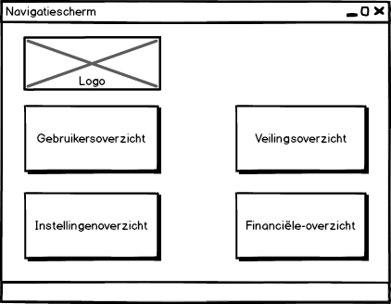

Gebruikersoverzicht

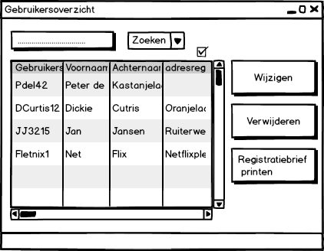

## Veilingoverzicht

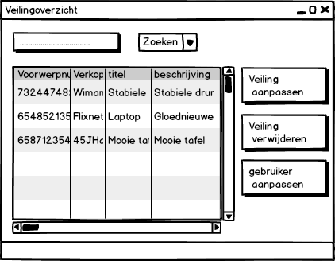

Instellingen aanpassen

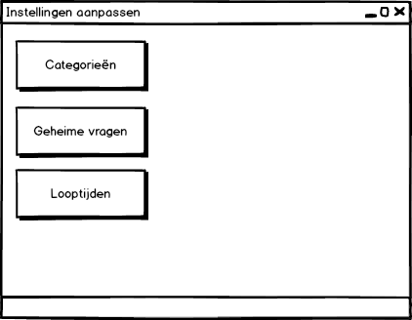

Financiële overzichten

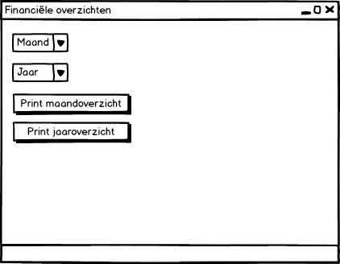

Printscherm verkopersaccount

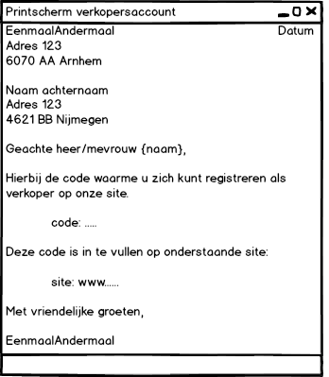

Aanpasscherm gebruiker

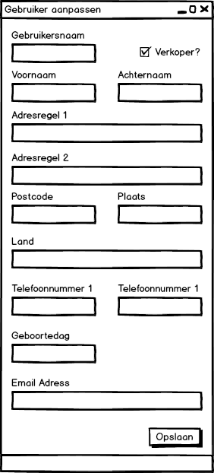

Veilingen aanpassen

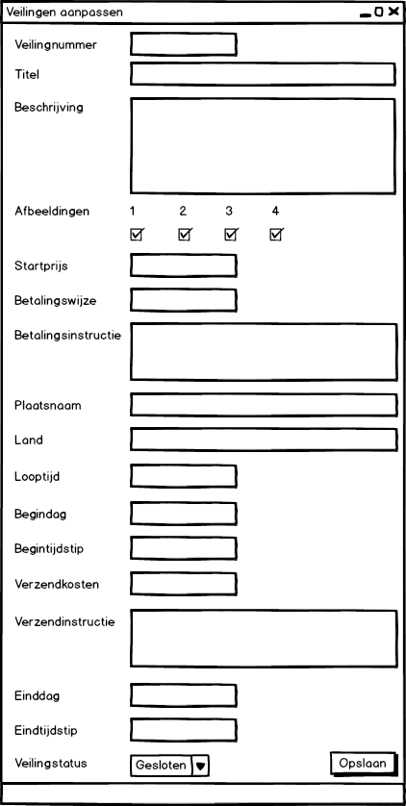

## Categorieën

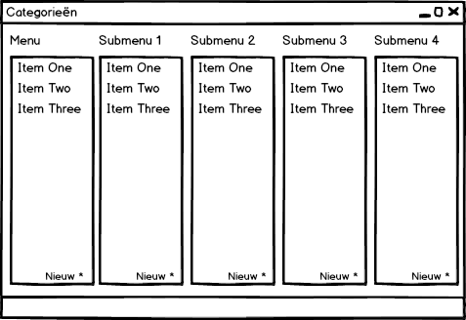

Geheime vraag

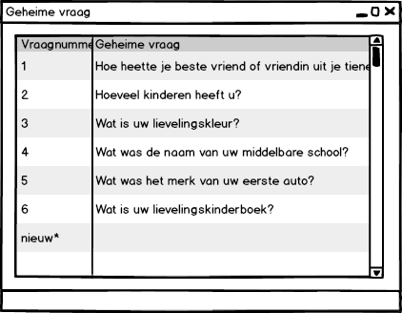

## Looptijden

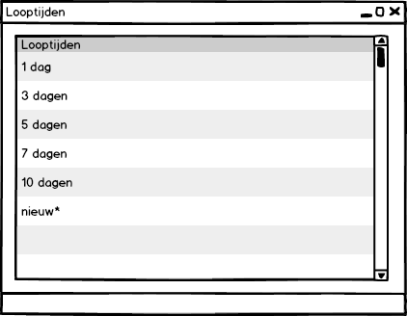

## Financieel maandoverzicht

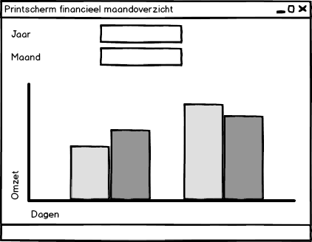

## Financieel jaaroverzicht

